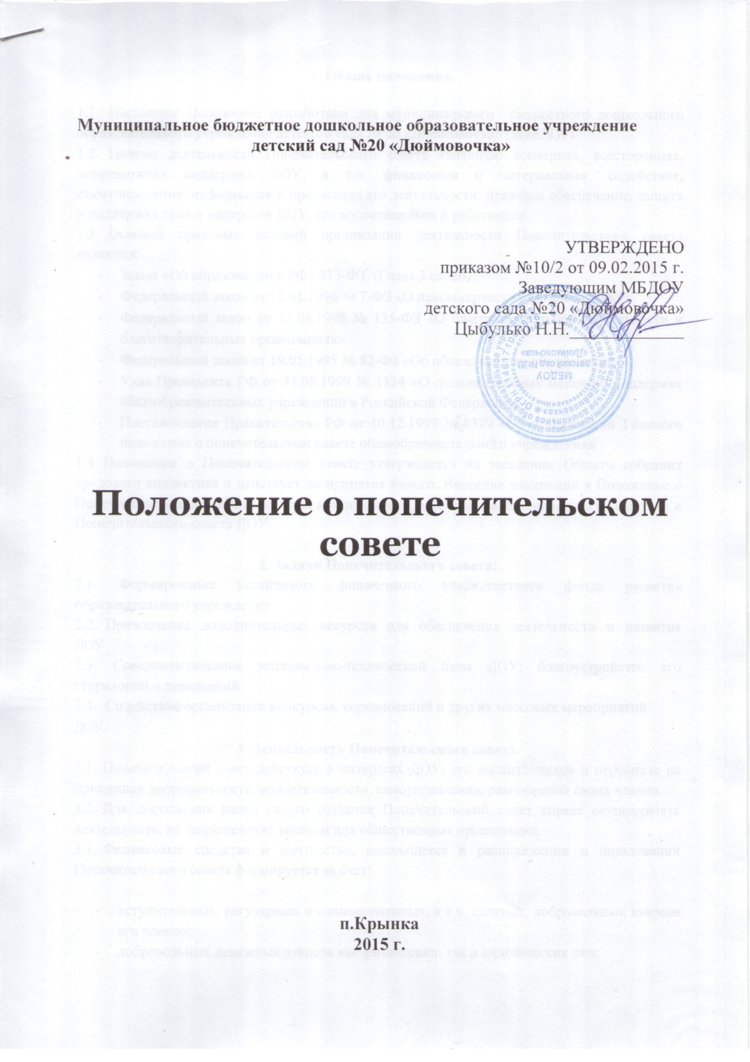

1. Общие положения.
- Настоящее Положение разработано для муниципального бюджетного дошкольного образовательного учреждения детского сада № 20 «Дюймовочка» (далее ДОУ).
- Целями деятельности Попечительского совета являются: всемерная, всесторонняя, всевозможная поддержка ДОУ, в т.ч. финансовая и материальная; содействие, стимулирование, информация и пропаганда его деятельности; правовое обеспечение, защита и поддержка прав и интересов ДОУ, его воспитанников и работников.
- Основой правовых условий организации деятельности Попечительского совета являются:
- Закон «Об образовании в РФ» 273-ФЗ. (Глава 3 ст. 26)
- Федеральный закон от 12.01.1996 № 7-ФЗ «О некоммерческих организациях»
- Федеральный закон от 11.08.1995 № 135-ФЗ «О благотворительной деятельности и благотворительных организациях»
- Федеральный закон от 19.05.1995 № 82-ФЗ «Об общественных объединениях»
- Указ Президента РФ от 31.08.1999 № 1134 «О дополнительных мерах по поддержке общеобразовательных учреждений в Российской Федерации»
- Постановление Правительства РФ от 10.12.1999 № 1379 «Об утверждении Типового положения о попечительском совете общеобразовательного учреждения»
1.4 Положение о Попечительском совете утверждается на заседании Общего собрания трудового коллектива и действует до принятия нового. Внесение изменений в Положение о Попечительском совете относится к компетенции Общего собрания трудового коллектива и Попечительского совета ДОУ.

2. Задачи Попечительского совета:
2.1. Формирование устойчивого финансового внебюджетного фонда развития
образовательного учреждения
2.2. Привлечение дополнительных ресурсов для обеспечения деятельности и развития
ДОУ
2.3. Совершенствование материально-технической базы ДОУ; благоустройство его
территории и помещений.
2.4. Содействие организации конкурсов, соревнований и других массовых мероприятий
ДОУ.
3. Деятельность Попечительского совета.
- Попечительский совет действует в интересах ДОУ, его воспитанников и персонала на принципах добровольности, коллегиальности, самоуправления, равноправия своих членов.
- Для достижения целей своего создания Попечительский совет вправе осуществлять деятельность, не запрещенную законом для общественных организаций.
- Финансовые средства и имущество, находящееся в распоряжении и пользовании Попечительского совета формируется за счет:

- вступительных, регулярных и единовременных, в т.ч. целевых, добровольных взносов его членов;
- добровольных денежных взносов как физических, так и юридических лиц;
- пожертвований, дарений, завещаний денежных средств и имущества физическими и юридическими лицами;
- иных поступлений, не запрещенных законодательством.
- Попечительский совет вправе безвозмездно передавать ДОУ имущество, финансовые средства; производить для ДОУ работы, услуги .
- Все доходы Попечительского совета направляются на достижение целей его создания и не подлежат распределению между членами Попечительского совета.
3.6. Отчеты о хозяйственной и финансовой деятельности Попечительского совета, о поступлении и расходовании средств заслушиваются ежегодно (в мае) на заседании Попечительского совета.
- Совет сотрудничает с администрацией ДОУ и Учредителем..
- Совет не имеет права на заключение гражданско-правовых договоров.

4. Функции Попечительского совета.
4.1. В соответствии с направлениями деятельности и для достижения поставленных целей Попечительский совет через своих членов:
- привлекает добровольные взносы различных физических, юридических лиц, общественных организаций. В качестве добровольного взноса могут быть приняты как денежные средства, так и любое имущество, выполненные работы или услуги;
- содействует созданию и публикации учебных, рекламных и т. п. материалов и пособий; проведению инновационной образовательной работы в ДОУ, повышающей эффективность и качество образования; популяризации результатов деятельности ДОУ, способствующих повышению его престижа;
- принимает участие в разработке и утверждении программ ы развития ДОУ.
4.2. Для реализации целей, предусмотренных настоящим Положением, Попечительский совет:
- пользуется и распоряжается переданными Попечительскому совету имущественными, материальными и финансовыми ресурсами;
- организует, осуществляет и обеспечивает, при необходимости, защиту всеми законными способами и средствами законных прав и интересов ДОУ, его воспитанников и персонала;
- вносит предложения, направленные на улучшение работы ДОУ;
- вносит рекомендации администрации учреждения по созданию оптимальных условий для воспитания детей, укрепления их здоровья, организации питания и обучения;
- осуществляет контроль над целевым использованием полученных пожертвований для ДОУ.

5. Состав Попечительского совета.
5.1. Попечительский совет избирается из представителей государственной и муниципальной власти, общественности, педагогов, родителей (законных представителей) воспитанников, меценатов, сотрудничающих с ДОУ и заинтересованных в его развитии.
Количество членов, избираемых в Попечительский совет, определяется общим собранием родителей (законных представителей) и составляет не менее 7 человек. Члены Попечительского совета работают на безвозмездной основе.
5.2. Предложения по персональному составу совета могут вноситься администрацией ДОУ и (или) представителями общественности и другими заинтересованными лицами и организациями.
- Лица, избранные в состав Правления, могут переизбираться неограниченное число раз.
5.4. Попечительский совет избирается на три года. Членство в Попечительском совете прекращается с подачей письменного заявления членом Попечительского совета о прекращении своих полномочий.
5.5Ликвидация и реорганизация Попечительского совета может производиться по решению общего собрания работников ДОУ .
- Попечительский совет возглавляет председатель, избираемый на срок не менее одного года на заседании совета из числа его членов. Попечительский совет вправе в любое время переизбирать своего председателя .
- Все члены попечительского совета обладают равными правами.
- Правление и члены Попечительского совета не вправе непосредственно вмешиваться в служебную деятельность персонала ДОУ.

6. Делопроизводство Попечительского совета.
6.1. Заседания Правления проводятся по мере необходимости, но не реже 2 раза в год. Внеочередные заседания могут быть созданы председателем правления по мере необходимости или по требованию большинства членов Попечительского совета.
- Председатель Попечительского совета ведет заседание, окончательно определяет повестку дня, контролирует исполнение решений совета.
- Решения Попечительского совета принимаются при открытом голосовании большинством голосов от числа членов совета, присутствующих на заседании при условии присутствия не менее двух третей членов Попечительского совета.
6.4. В случае несогласия с принятым решением член совета может письменно изложить свое мнение, которое подлежит обязательному включению в протокол заседания.
6.5. Заседания по решению совета оформляются протоколом, который подписывают председатель Попечительского совета и секретарь, ведущий протокол заседания.
- Обращения совета подлежат обязательному рассмотрению должностными лицами ДОУ.
- Решения совета доводятся до сведения всех заинтересованных организаций, учреждений и должностных лиц, а также членов Попечительского совета.
- Члены Попечительского совета осуществляют свои функции на безвозмездной основе (на общественных началах). Расходы, возникающие в результате обязанностей, не возмещаются.
- Администрация ДОУ предоставляет Попечительскому совету место для проведения заседаний и хранения установленной документации.

